Шаблон отчёта по лабораторной работе №2

Practical scientific writing

Коне Сирики

Содержание

Список иллюстраций

Список таблиц

# 1 Цель работы

Целью данной лабораторной работы является ознакомление с работа с структура документа Latex

# 2 Задание

1. Try adding text to your first document, typesetting and seeing the changes in your PDF.
2. Make some different paragraphs and add variable spaces.
3. Explore how your editor works; click on your source and find how to go to the same line in your PDF.
4. Try adding some hard spaces and see how they influence line-breaking.

# 3 Теоретическое введение

\documentclass{article}  
\usepackage[T1]{fontenc}  
\begin{document}  
Hey world!  
This is a first document.  
\end{document}

(см. Рис. **¿fig:001?**).

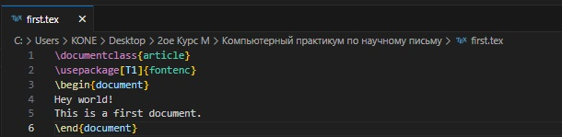

## 3.1 Running LaTeX

(см. Рис. **¿fig:002?**).

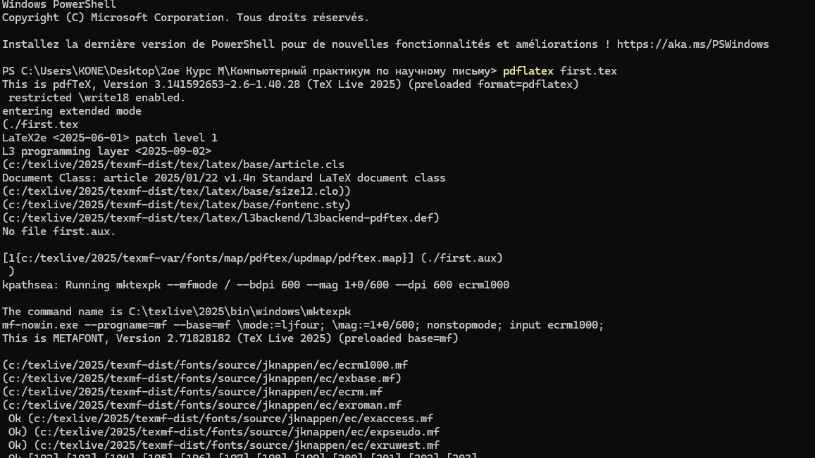

(см. Рис. **¿fig:003?**).

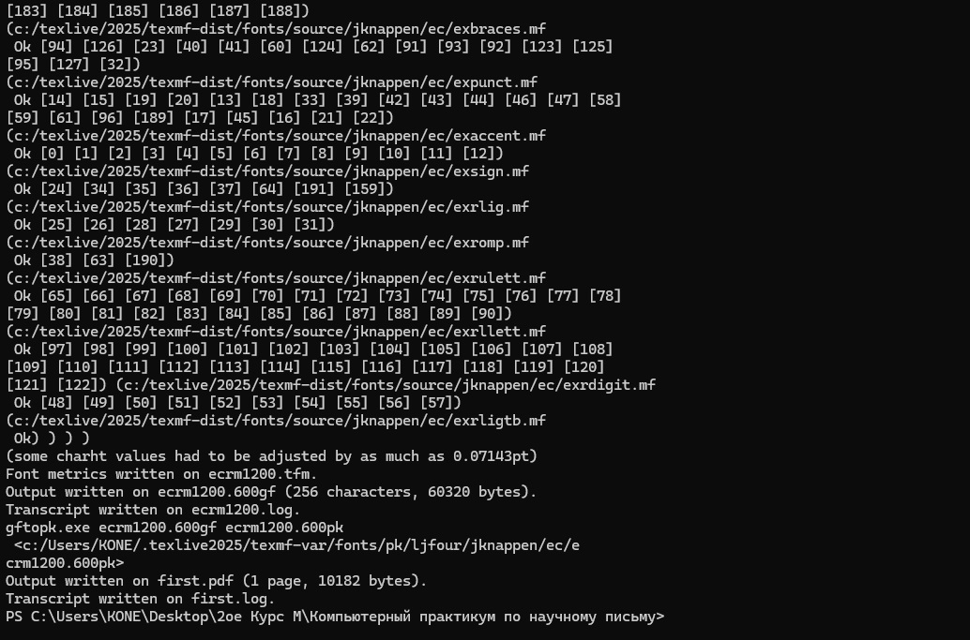

(см. Рис. **¿fig:004?**).

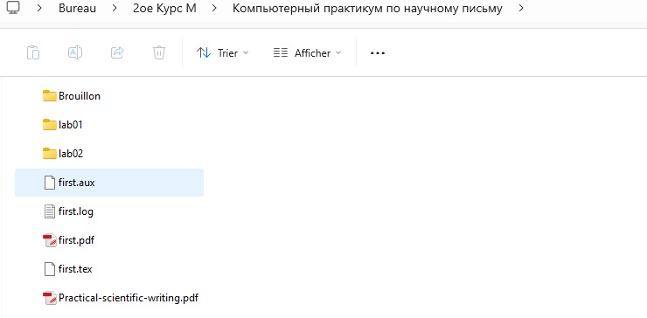

(см. Рис. **¿fig:005?**).

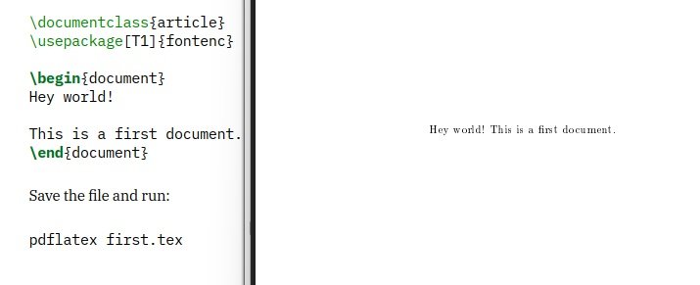

## 3.2 Документ TeXlive с нижним колонтитулом

\documentclass[a4paper,12pt]{article} % The document class with options  
% select T1 font encoding: suitable for Western European Latin scripts  
\usepackage[T1]{fontenc}  
% A comment in the preamble  
\begin{document}  
% This is a comment  
Trhis is a simple  
document\footnote{with a footnote}fi  
This is a new paragraph.  
\end{document}

(см. Рис. **¿fig:006?**).

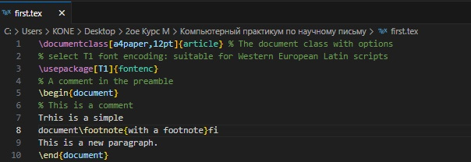

(см. Рис. **¿fig:007?**).

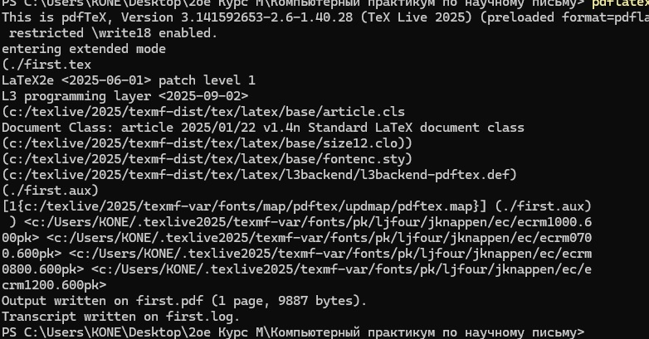

(см. Рис. **¿fig:008?**).

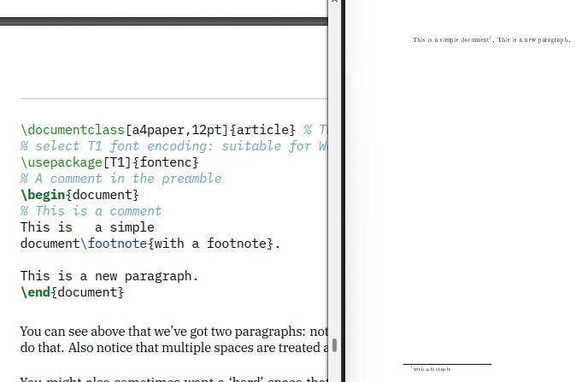

# 4 Выполнение лабораторной работы

## 4.1 Try adding text to your first document, typesetting and seeing the changes in your PDF.

(см. Рис. **¿fig:009?**).

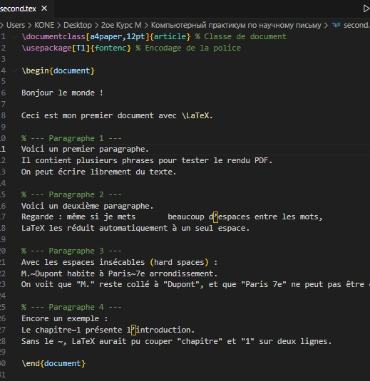

\documentclass[a4paper,12pt]{article} % Classe de document  
\usepackage[T1]{fontenc} % Encodage de la police  
  
\begin{document}  
  
Bonjour le monde !  
  
Ceci est mon premier document avec \LaTeX.  
  
% --- Paragraphe 1 ---  
Voici un premier paragraphe.   
Il contient plusieurs phrases pour tester le rendu PDF.   
On peut écrire librement du texte.   
  
% --- Paragraphe 2 ---  
Voici un deuxième paragraphe.   
Regarde : même si je mets beaucoup d’espaces entre les mots,   
LaTeX les réduit automatiquement à un seul espace.   
  
% --- Paragraphe 3 ---  
Avec les espaces insécables (hard spaces) :   
M.~Dupont habite à Paris~7e arrondissement.   
On voit que "M." reste collé à "Dupont", et que "Paris 7e" ne peut pas être coupé en fin de ligne.  
  
% --- Paragraphe 4 ---  
Encore un exemple :   
Le chapitre~1 présente l’introduction.   
Sans le ~, LaTeX aurait pu couper "chapitre" et "1" sur deux lignes.  
  
\end{document}

## 4.2 Make some different paragraphs and add variable spaces.

(см. Рис. **¿fig:010?**).

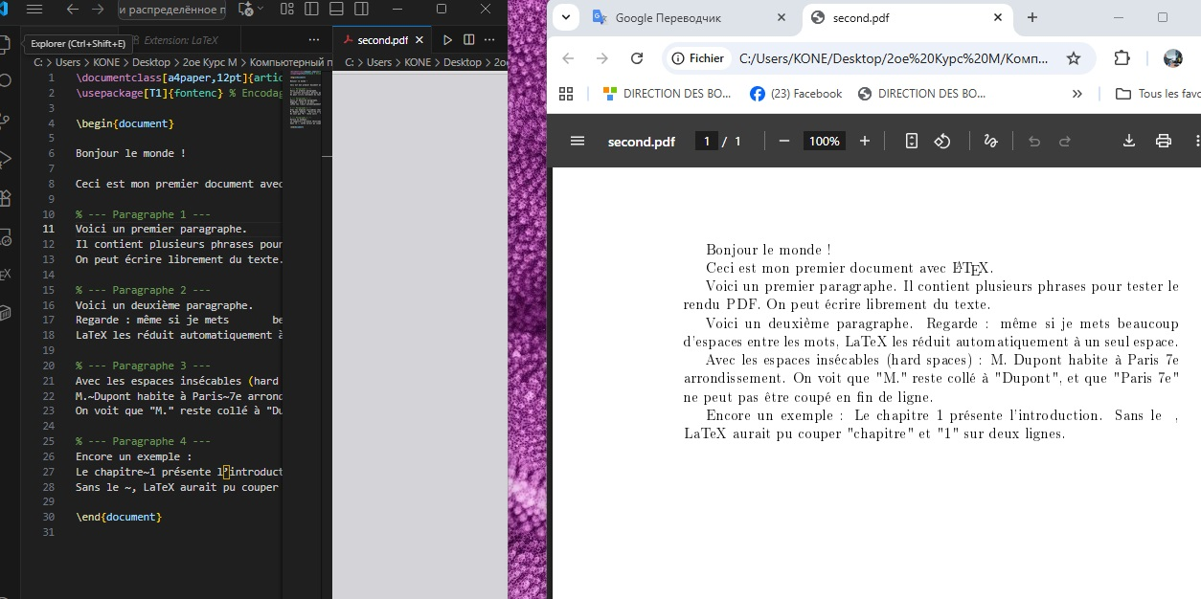

## 4.3 Explore how your editor works; click on your source and find how to go to the same line in your PDF.

## 4.4 Try adding some hard spaces and see how they influence line-breaking.

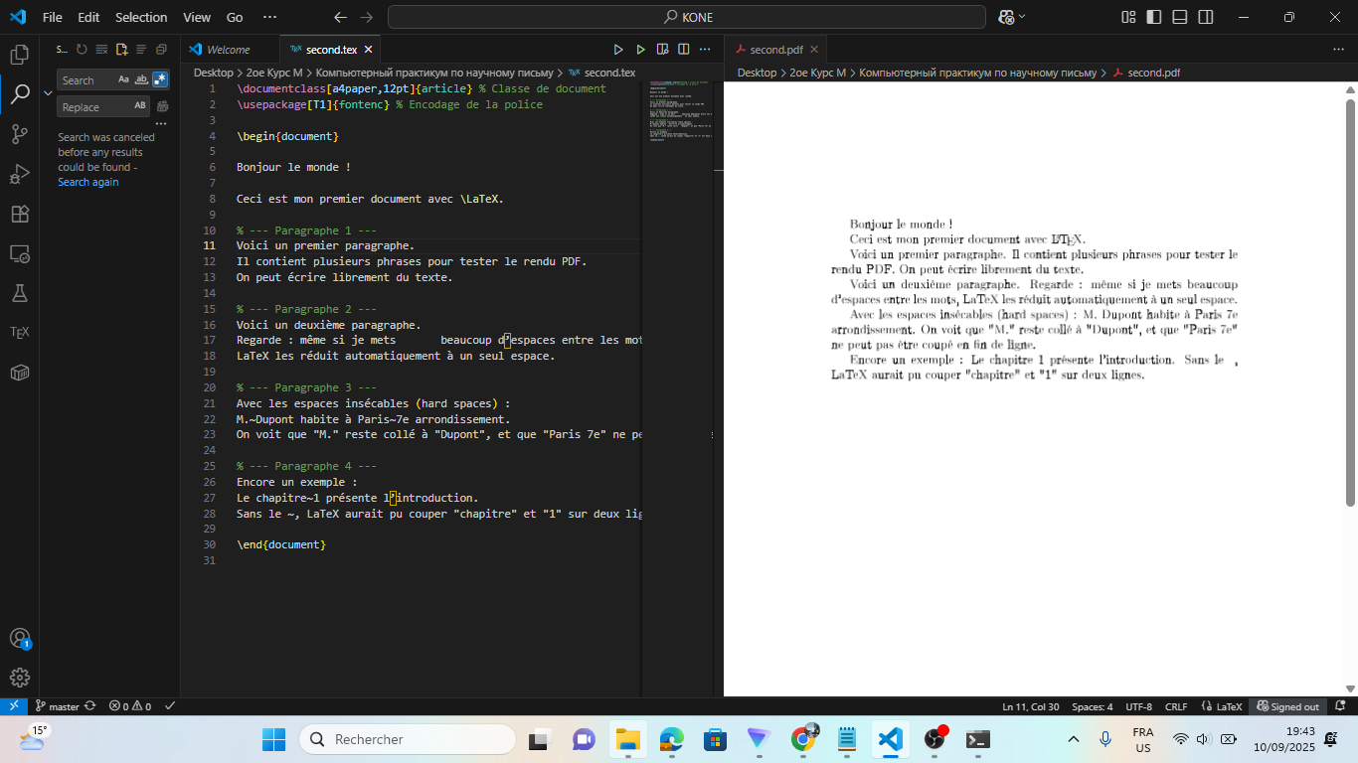

(см. Рис. **¿fig:011?**).

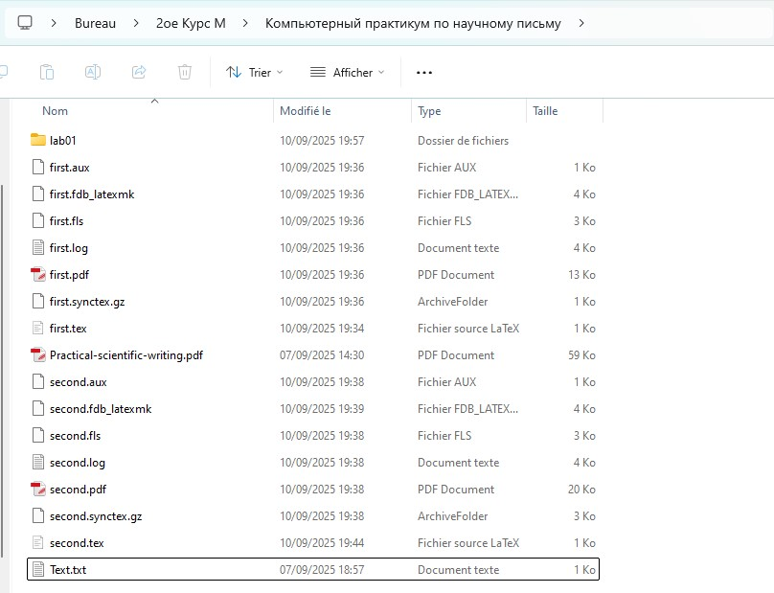

# 5 Выводы

Таким образом, была достигнута цель установил TeXlive, я познакомелся с работа с его структуры а также с системой LaTeX.

# Список литературы